附件1

**电脑端操作手册**

1. 输入网址，进入网上服务大厅，点击登录



1. 选择账号登录，输入自己的学号及密码（初始密码为身份证号后六位）
2. 点击搜索“新版研究生系统”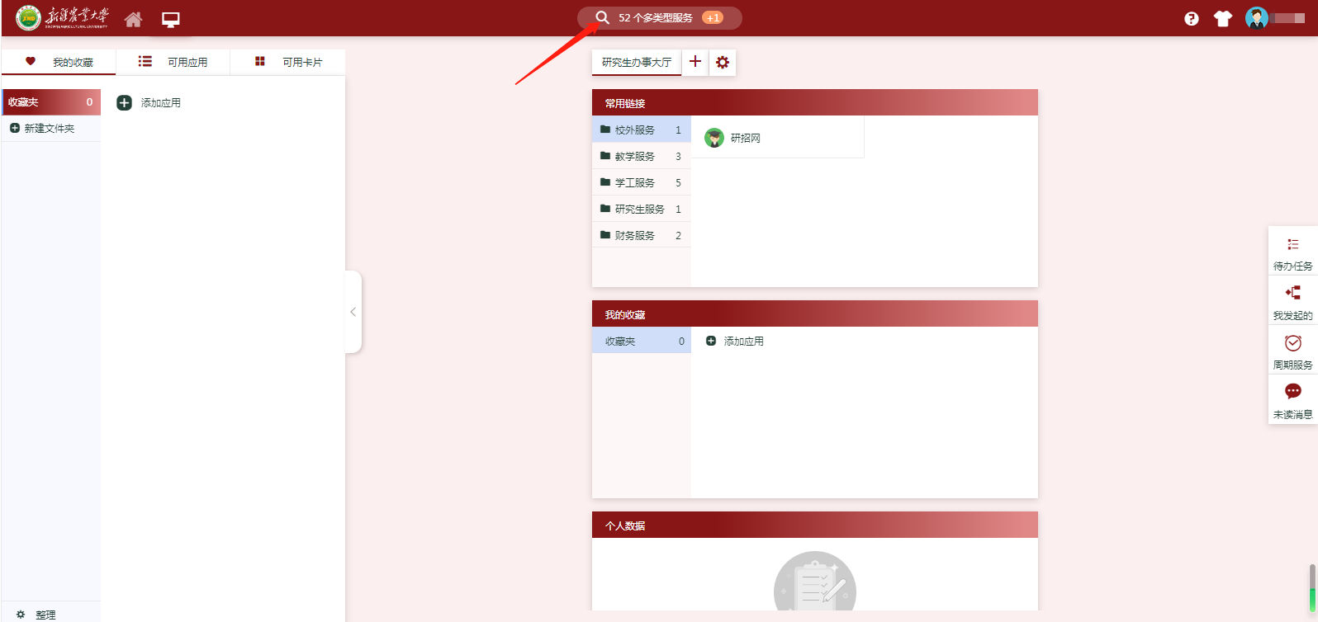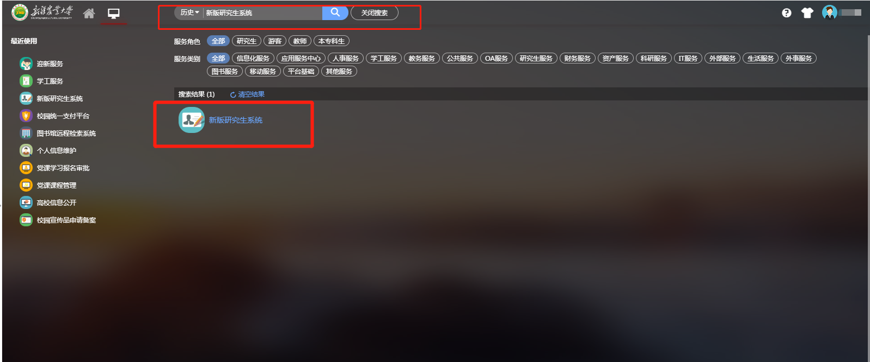
3. 选择“个人管理”，“等级考试管理”，选择考试报名科目，点击报名（考试时间以通知为准）

